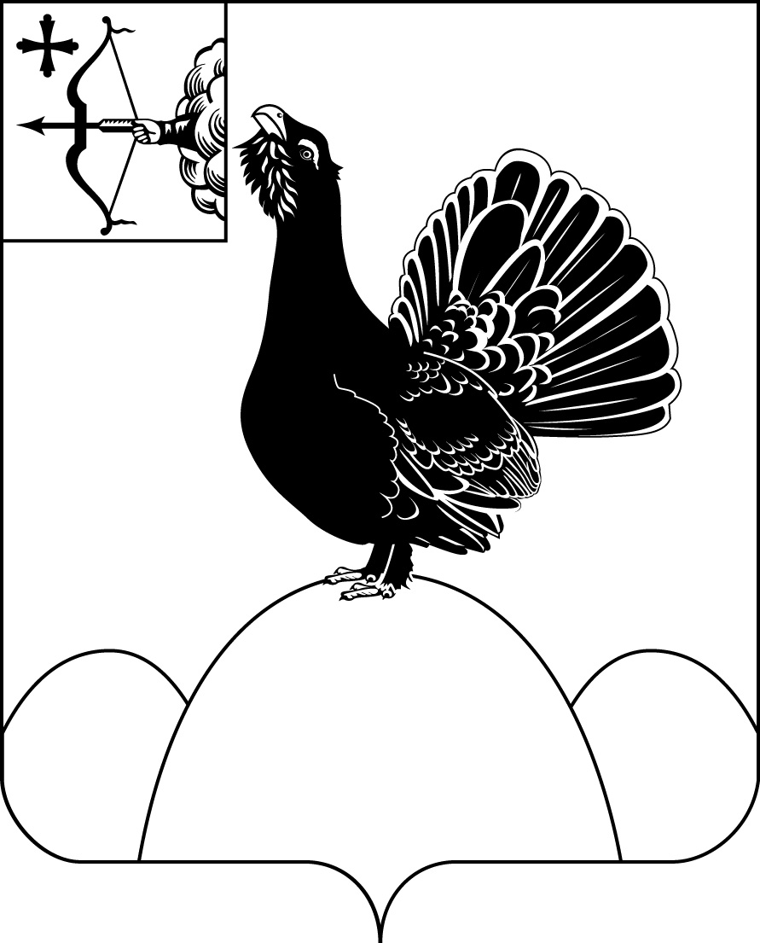
АДМИНИСТРАЦИЯ НАГОРСКОГО РАЙОНА
КИРОВСКОЙ ОБЛАСТИ
ПОСТАНОВЛЕНИЕ
24.11.2021 №409 - П
пгт Нагорск
О внесении изменений в постановление администрации Нагорского района от 13.10.2020 № 383-П « Об утверждении схемы размещения нестационарных торговых объектов на территории Нагорского муниципального района на 2021-2027 годы»
Администрация Нагорского района ПОСТАНОВЛЯЕТ:
1.Включить в постановление администрации Нагорского района от 13.10.2020г. № 383-П преамбулу следующего содержания:
«В соответствии с приказом министерства промышленности, предпринимательства и торговли Кировской области от 11.11.2021 № 200- пр «Об утверждении порядка разработки и утверждения органами местного самоуправления Кировской области схемы размещения нестационарных торговых объектов».
2. Настоящее постановление опубликовать в Сборнике муниципальных актов органов местного самоуправления муниципального образования Нагорский муниципальный район Кировской области и на официальном сайте муниципального образования Нагорский муниципальный район Кировской области.
4. Постановление вступает в силу с момента подписания.
Глава Нагорского района | В.Е.Булычев
ПОДГОТОВЛЕНО
Заведующий отделом экономики
и работы с малым бизнесом Г.И. Лукиных
СОГЛАСОВАНО
Заместитель главы
администрации по экономике
и муниципальной собственности О.В. Двоеглазова
Разослать: | отдел экономики и работы с малым бизнесом, Рычковой В.В., Нагорское г/п., Синегорское с/п., Ларионовой М.Ю.
Подлежит опубликованию в Сборнике муниципальных актов органов местного самоуправления муниципального образования Нагорский муниципальный район Кировской области
Подлежит опубликованию на официальном сайте муниципального образования Нагорский муниципальный район Кировской области.
Правовая антикоррупционная экспертиза проведена:
предварительная
заключительная

